SORULAR
- 3x+5y=47 4x+3y=37 denklemleri sağlayan x ve y değerlerini bulunuz.

- Maksimum değeri 220 volt ve frekansı 100 Hz olan alternatif akımın 0,4 sn’deki ani değerini bulunuz.

- Bir cihazın bağlı olduğu kaynağın gerilim değeri 200 volt ve çekilen akım 2 amperdir. Bu cihaz günde 8 saat çalıştırılmaktadır. Kwh/saati 2 Tl olan bir sistemde bu cihaz aylık kaç Tl lik elektrik harcar?

- Frekans, Peryot, Alternans Terimlerini açıklayınız.

- Aşağıda kodları verilmiş dirençlerin değerlerini yanlarına yazınız.
1.Bant : Kahverengi , 2.Bant : Siyah, 3.Bant : Siyah
1.Bant : Turuncu , 2.Bant : Beyaz , 3.Bant : Yeşil
1.Bant : Mavi , 2.Bant : Gri, 3.Bant : Turuncu
- Aşağıda değerleri verilmiş dirençlerin renklerini yanlarına yazınız.
2,7KΩ. =
1,5MΩ =
68 Ω =
- Osilaskopta ölçülen bir kare dalga sinyal aşağıdaki gibidir. Buna göre verilen bilgiler doğrultusunda istenilen değerleri bulunuz? (25p)
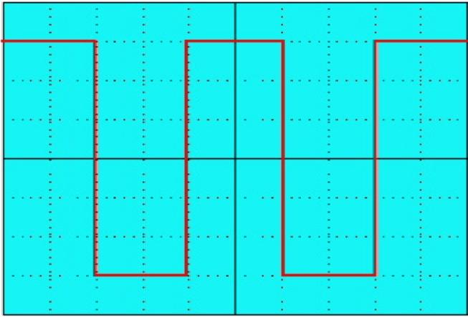

Volt/div = 3V Time/div= 10 ms

V_{p-p} =?
V_{max} =?
f =?
Vetk =?
Vort =?

